TRABAJO DE FIN DE MÁSTER
Data Science & IA

Sistema inteligente de predicción de demanda para taxistas autónomos
Transferencia de modelos de Nueva York a Terrassa y producto funcional para un caso real

Autor: Pau Gavilán
2026

Resumen
Este trabajo desarrolla un sistema de predicción de demanda y apoyo a la decisión para taxistas autónomos, orientado a un caso de uso real en la ciudad de Terrassa. El problema central es la ausencia de datos públicos de viajes de taxi a nivel local: para resolverlo se entrena un modelo de predicción espacio-temporal sobre el conjunto de datos abierto de taxis de Nueva York (NYC TLC) y se transfiere a Terrassa apoyándose en las matrices de movilidad del Ministerio de Transportes y en datos reales registrados por una taxista en activo. La comparativa de modelos muestra que un modelo de gradient boosting (LightGBM) reduce el error porcentual (WAPE) del 28,5 % de un baseline ingenuo al 16,5 %, superando claramente a un modelo clásico de series temporales (Prophet). La transferencia se valida cuantitativamente: la forma horaria de la demanda presenta una correlación de 0,88 entre ambos contextos, lo que respalda la hipótesis de que el patrón temporal se transfiere mientras que la escala se recalibra con datos locales. El resultado se materializa en una aplicación funcional y desplegada que recomienda paradas, registra carreras mediante el reconocimiento de tickets por fotografía y muestra la rentabilidad real del usuario.
Palabras clave: predicción de demanda, modelado espacio-temporal, transferencia de modelos, gradient boosting, movilidad urbana, taxi.

Abstract
This work develops a demand-forecasting and decision-support system for self-employed taxi drivers, applied to a real use case in the city of Terrassa (Spain). The core problem is the absence of public taxi-trip data at local level: to address it, a spatio-temporal forecasting model is trained on the open New York City taxi dataset (NYC TLC) and transferred to Terrassa using the mobility matrices published by the Spanish Ministry of Transport, together with real trip records logged by an active taxi driver. The model comparison shows that a gradient-boosting model (LightGBM) reduces the weighted absolute percentage error (WAPE) from 28.5 % for a naive baseline to 16.5 %, clearly outperforming a classical time-series model (Prophet). The transfer is validated quantitatively: the hourly shape of demand correlates at r = 0.88 between both contexts, supporting the hypothesis that the temporal pattern transfers while the scale must be recalibrated with local data. The outcome is a functional, deployed application that recommends taxi ranks, logs trips through photo-based ticket recognition and reports the driver's real profitability.
Keywords: demand forecasting, spatio-temporal modelling, transfer learning, gradient boosting, urban mobility, taxi.

Índice
Resumen 2
Abstract 2
Índice 3
Índice de figuras 5
Índice de tablas 5
1 Introducción 6
1.1 Motivación 6
1.2 Objetivos 6
1.3 Alcance y estructura del documento 6
2 Contexto y estado del arte 7
2.1 Predicción de demanda espacio-temporal 7
2.2 El conjunto de datos de Nueva York y la ausencia de datos locales 7
2.3 Transferencia de modelos entre contextos 7
3 Datos 8
3.1 Datos de taxi de Nueva York (NYC TLC) 8
3.2 Movilidad local: estudio de movilidad del MITMA 8
3.3 Variables externas 8
3.4 Datos reales del taxista 9
3.5 Protección de datos y consideraciones éticas 9
4 Análisis exploratorio de la demanda 9
4.1 Dispersión: la demanda es mayoritariamente cero 10
4.2 El ritmo diario 10
4.3 El ritmo semanal 11
4.4 La dimensión espacial 13
4.5 Estabilidad a lo largo del año 15
4.6 Síntesis 15
5 Metodología y modelado 15
5.1 Definición del problema 15
5.2 Ingeniería de variables 15
5.3 Horizonte de predicción 16
5.4 Validación temporal y métricas 16
5.5 Modelo de referencia (baseline) 16
5.6 Comparativa de modelos 16
5.7 Discusión de resultados 18
6 Transferencia de Nueva York a Terrassa 20
6.1 Hipótesis 20
6.2 Perfil de movilidad de Terrassa 20
6.3 Comparación de patrones 20
6.4 Limitaciones de la fuente local 22
6.5 Limitaciones de resolución espacial 22
7 Producto: la aplicación 23
7.1 Definición del producto y del usuario 23
7.2 Arquitectura 23
7.3 Alcance real de la integración 23
7.4 Funcionalidades 24
7.5 Evaluación del recomendador 24
7.6 Captura de datos por fotografía 25
7.7 Despliegue 25
8 Conclusiones y trabajo futuro 25
8.1 Conclusiones 25
8.2 Limitaciones 25
8.3 Líneas futuras 26
9 Bibliografía 26
9.1 Fuentes de datos 26
9.2 Herramientas y tecnologías 27
9.3 Referencias académicas 28
10 Anexos 29
10.1 Anexo A — Consentimiento informado 29
10.2 Anexo B — Plantilla de registro de carreras 29
10.3 Anexo C — Capturas de la aplicación 30
10.4 Anexo D — Estructura del repositorio 32

Índice de figuras
Figura 1. Distribución de la demanda por zona-hora, recortada al percentil 99. El 61,5 % de las celdas de la rejilla registra cero recogidas. 10
Figura 1. Demanda media por hora del día. El valle nocturno y el pico vespertino son la señal temporal dominante. 11
Figura 1. Demanda media por día de la semana. 11
Figura 1. Curva horaria en días laborables frente a fines de semana. El fin de semana no desplaza la curva: le cambia la forma. 12
Figura 1. Demanda media cruzando hora del día y día de la semana. 13
Figura 1. Quince zonas con mayor demanda acumulada en 2023. 14
Figura 1. Demanda media por zona (quince principales) y hora del día. Cada zona tiene su propia hora punta. 14
Figura 1. Demanda diaria total agregada de Nueva York durante 2023. 15
Figura 1. Importancia de variables de LightGBM, medida como número de divisiones del árbol en que interviene cada una. 19
Figura 1. Movilidad media de Terrassa por distrito y hora del día (fuente: MITMA). 20
Figura 1. Perfiles horario y semanal agregados de la movilidad de Terrassa. 20
Figura 1. Forma horaria normalizada de ambos contextos. La correlación de 0,88 sostiene la hipótesis de transferencia del patrón temporal. 21
Figura 1. Forma semanal normalizada de ambos contextos. 22
Figura 1. Modo Conductor: recomendación destacada, mapa de las catorce paradas por nivel de demanda y ranking. La parada recomendada aparece resaltada también en la lista. 30
Figura 1. Modo Registrar: captura del ticket y revisión de los campos extraídos antes de guardarlos en el registro. 31
Figura 1. Modo Análisis: rentabilidad real de la conductora, patrón de demanda por hora y comparación de la transferencia entre Nueva York y Terrassa. 32

Índice de tablas
Tabla 1. Resultados sobre todas las zonas (conjunto de prueba, noviembre–diciembre). 17
Tabla 1. Comparación equitativa sobre la muestra de las 30 zonas de mayor demanda. 17
Tabla 1. Hiperparámetros del modelo LightGBM de producción. 18
Tabla 1. Comparación sobre la muestra de las 20 zonas de mayor demanda, escala a la que es viable entrenar la red recurrente. 18
Tabla 1. Campos de la plantilla de registro de carreras. 30
Tabla 1. Organización del repositorio del proyecto. 33

1 Introducción

1.1 Motivación
El sector del taxi tradicional afronta una competencia creciente por parte de las plataformas de vehículos con conductor, que disponen de sistemas sofisticados de predicción de demanda y asignación. Frente a ellas, el taxista autónomo opera en gran medida con intuición y experiencia, sin herramientas analíticas que le ayuden a decidir dónde y cuándo posicionarse. El presente trabajo nace de un caso concreto y cercano —una taxista autónoma en activo en Terrassa— con un objetivo doble: reducir el tiempo de circulación sin pasaje (kilómetros en vacío) y aportar al conductor información clara sobre su propia rentabilidad.
La motivación no es únicamente técnica. Se busca construir un producto que una persona sin conocimientos de informática pueda utilizar en su día a día, lo que sitúa el foco tanto en la calidad de los modelos como en la experiencia de uso.

1.2 Objetivos
- Construir un modelo de predicción de demanda de taxi a nivel espacio-temporal (zona y franja horaria) y comparar de forma rigurosa distintas familias de modelos con métricas cuantitativas.
- Resolver la ausencia de datos locales mediante la transferencia de patrones desde un conjunto de datos abundante (Nueva York) al contexto de Terrassa, validando dicha transferencia con fuentes locales.
- Desarrollar un producto funcional y desplegado, usable por un conductor real, que recomiende dónde posicionarse y registre la actividad de forma sencilla.
- Establecer un mecanismo de captura de datos reales que permita validar y, en el futuro, calibrar localmente el sistema.

1.3 Alcance y estructura del documento
El capítulo 2 sitúa el trabajo en su contexto. El capítulo 3 describe las fuentes de datos. El capítulo 4 presenta el análisis exploratorio de la demanda, que fundamenta las decisiones de modelado. El capítulo 5 detalla la metodología y la comparativa de modelos. El capítulo 6 aborda la transferencia de Nueva York a Terrassa, elemento diferenciador del proyecto. El capítulo 7 presenta el producto desarrollado y su arquitectura. El capítulo 8 recoge las conclusiones y las líneas de trabajo futuro.
Conviene delimitar el alcance desde el principio, porque condiciona la lectura de todo el documento. El trabajo comprende dos mitades que no están todavía unidas. La primera es un modelo de demanda entrenado y evaluado sobre datos reales de Nueva York, con una comparativa cuantitativa de modelos. La segunda es un prototipo de producto desplegado y en uso para Terrassa, cuya recomendación se calcula hoy a partir del perfil de movilidad local y no de la inferencia del modelo entrenado. La unión efectiva de ambas —la transferencia operativa— requiere un volumen de datos locales que aún se está acumulando, y se documenta como línea futura en el apartado 8.3.

2 Contexto y estado del arte

2.1 Predicción de demanda espacio-temporal
La predicción de demanda de movilidad es un área activa de investigación. El problema consiste en estimar el número de servicios que se originarán en cada zona geográfica y franja temporal, a partir de patrones históricos y de variables de contexto como el clima, los festivos o los eventos. Se trata de un problema de regresión con una fuerte componente estacional (diaria y semanal) y espacial.
El estado del arte abarca desde modelos clásicos de series temporales hasta enfoques de aprendizaje profundo. En el extremo profundo, Zhang, Zheng y Qi (2017) proponen con ST-ResNet una red residual convolucional que predice los flujos de entrada y salida de personas por región urbana, y que se ha convertido en una referencia del área; sobre el propio conjunto de Nueva York existen numerosos trabajos posteriores de predicción de demanda de taxi y de vehículos de alquiler con conductor.
Sin embargo, la superioridad del aprendizaje profundo en este tipo de problemas dista de estar asentada. Elsayed et al. (2021) comparan ocho modelos profundos del estado del arte con un árbol de decisión potenciado por gradiente sobre nueve conjuntos de datos, y concluyen que este último los supera a todos cuando la entrada se transforma mediante ventanas temporales. En la misma línea, Grinsztajn, Oyallon y Varoquaux (2022) muestran que los modelos basados en árboles siguen siendo el estado del arte sobre datos tabulares de tamaño medio, y atribuyen la diferencia a dos sesgos inductivos: los árboles aprenden mejor funciones objetivo irregulares y se ven menos perjudicados por las variables poco informativas. Ambos resultados son directamente pertinentes aquí, porque el problema que se aborda, una vez construidas las variables de retardo, es tabular y de tamaño medio.

2.2 El conjunto de datos de Nueva York y la ausencia de datos locales
La Taxi and Limousine Commission de Nueva York (NYC TLC) publica de forma abierta los registros de viajes de taxi, con millones de servicios documentados por mes e identificados por zona de recogida. Esta abundancia contrasta con la situación local: no existe un conjunto público equivalente de viajes de taxi en Terrassa ni en Barcelona. Los portales de datos abiertos solo ofrecen paradas estáticas y agregados del sector, no viajes individuales. Esta carencia es precisamente el reto metodológico que estructura el proyecto.

2.3 Transferencia de modelos entre contextos
Cuando un modelo se entrena con datos de un contexto y se aplica a otro distinto, su rendimiento no está garantizado: un modelo entrenado con datos de Manhattan no predice directamente la demanda de una ciudad media como Terrassa. La estrategia adoptada distingue entre lo que se transfiere —la forma de los patrones temporales— y lo que debe recalibrarse —la escala y la geografía locales—, apoyándose en fuentes de movilidad locales para la recalibración.
El problema tiene nombre propio en la literatura: la transferencia entre ciudades (cross-city transfer learning) se ha consolidado como respuesta a la escasez de datos en la ciudad de destino, extrayendo conocimiento de ciudades con datos abundantes para predecir en las que carecen de ellos. Es exactamente la situación de este trabajo, con la diferencia de que aquí la transferencia no se plantea sobre los pesos de una red neuronal sino sobre la forma agregada del patrón temporal: un enfoque más modesto, pero verificable con las fuentes disponibles.

3 Datos

3.1 Datos de taxi de Nueva York (NYC TLC)
Se utilizan los registros de Yellow Taxi de 2023 en formato Parquet. A partir de los viajes individuales se construye una tabla de demanda agregada por zona de recogida, fecha y hora. Un aspecto metodológico clave es el relleno de ceros: toda combinación de zona y hora sin viajes se representa explícitamente como demanda cero, no como dato ausente; de lo contrario el modelo no aprendería cuándo la demanda es nula. La rejilla resultante contiene 2.303.880 filas (zona × fecha × hora), procedentes de 38,3 millones de viajes repartidos en 263 zonas.
La agregación se resuelve con DuckDB, lo que permite recorrer los doce ficheros mensuales —unos 620 MB en total— y construir la rejilla completa sin cargar los viajes individuales en memoria.

3.2 Movilidad local: estudio de movilidad del MITMA
Como aproximación a la demanda local se emplea el Estudio de la movilidad con Big Data del Ministerio de Transportes y Movilidad Sostenible, que ofrece matrices origen-destino por hora y distrito censal a partir de datos anonimizados de telefonía móvil, en cumplimiento de la normativa de protección de datos. Se extrae una muestra representativa (una semana por trimestre de 2023) para los siete distritos de Terrassa. Conviene subrayar que esta fuente mide movilidad general, no demanda de taxi: actúa como proxy, una limitación que se documenta de forma explícita.

3.3 Variables externas
El calendario de festivos se incorpora como variable del modelo, por su influencia conocida sobre la demanda de movilidad, y también condiciona la recomendación de la aplicación, que trata un festivo con el patrón de un domingo.
Las condiciones meteorológicas se obtienen en tiempo real de la API de Open-Meteo, pero conviene precisar su papel: se muestran al conductor como información de contexto —un aviso cuando está lloviendo, situación en la que suele haber más servicios— y no entran como variable en el modelo. Incorporarlas exigiría el histórico meteorológico horario de Nueva York alineado con la rejilla de demanda, que queda como línea futura.

3.4 Datos reales del taxista
La validación final y el caso de uso se apoyan en los datos reales de carreras de una taxista de Terrassa (cooperativa Tele-Taxi Egara). Cada ticket aporta fecha, horas de inicio y fin, direcciones de origen y destino, distancia, importe y tipo de servicio. Estos datos se capturan mediante el reconocimiento automático de la fotografía del ticket, descrito en el capítulo 7.

3.5 Protección de datos y consideraciones éticas
El tratamiento de datos personales de este trabajo se limita a los registros de carreras aportados voluntariamente por una única conductora, y se realiza conforme al Reglamento (UE) 2016/679 (RGPD) y a la Ley Orgánica 3/2018.
La base legal es el consentimiento explícito e informado de la interesada, recogido por escrito antes del inicio de la recogida (anexo A). La finalidad es exclusivamente académica: el desarrollo y la evaluación de este Trabajo de Fin de Máster. El consentimiento es revocable en cualquier momento, sin necesidad de justificación y con supresión de los datos ya recogidos.
En cuanto a la minimización, el registro no recoge ningún dato identificativo de los clientes: ni nombre, ni teléfono, ni matrícula, ni forma de pago nominativa. Sí recoge, en cambio, direcciones de origen y destino de los servicios, que constituyen un dato personal indirecto en la medida en que podrían contribuir a identificar a un tercero. Por ese motivo las direcciones no se publican, no se incluyen en los anexos y no salen del entorno de trabajo del autor; los análisis que aparecen en la memoria se realizan siempre sobre agregados.
El punto que requiere mayor cautela es el reconocimiento automático de tickets descrito en el apartado 7.4. La fotografía del ticket se envía a la API de Gemini (Google), que actúa por tanto como encargado del tratamiento y que implica una transferencia internacional de datos. La conductora fue informada expresamente de esta circunstancia antes de aceptar el uso de la herramienta. Los datos extraídos se almacenan en una hoja de cálculo de acceso restringido, y las credenciales de acceso se mantienen fuera del control de versiones del proyecto. Una versión de producción del sistema debería sustituir este componente por un reconocimiento óptico ejecutado en local, lo que eliminaría por completo la transferencia a un tercero; se recoge como línea futura.
Finalmente, el conjunto de datos de Nueva York es de publicación abierta y ya se distribuye agregado y sin identificadores personales, y las matrices del MITMA se publican anonimizadas y agregadas por el propio Ministerio, de modo que ninguna de las dos fuentes plantea un tratamiento adicional.

4 Análisis exploratorio de la demanda
Antes de modelar conviene entender la estructura de los datos, porque son sus propiedades —y no una preferencia a priori— las que justifican las decisiones metodológicas del capítulo 5: qué variables construir, qué métrica usar y qué función objetivo resulta apropiada. Este capítulo recorre la rejilla de demanda de Nueva York descrita en el apartado 3.1.

4.1 Dispersión: la demanda es mayoritariamente cero
El primer hecho relevante es la dispersión de la matriz. De los 2.303.880 pares zona-hora del año, el 61,5 % registra cero recogidas. La mediana de la demanda es 0 y la media 16,6, lo que refleja una distribución fuertemente asimétrica: unas pocas zonas concentran volúmenes muy altos mientras la mayoría permanece inactiva buena parte del día.
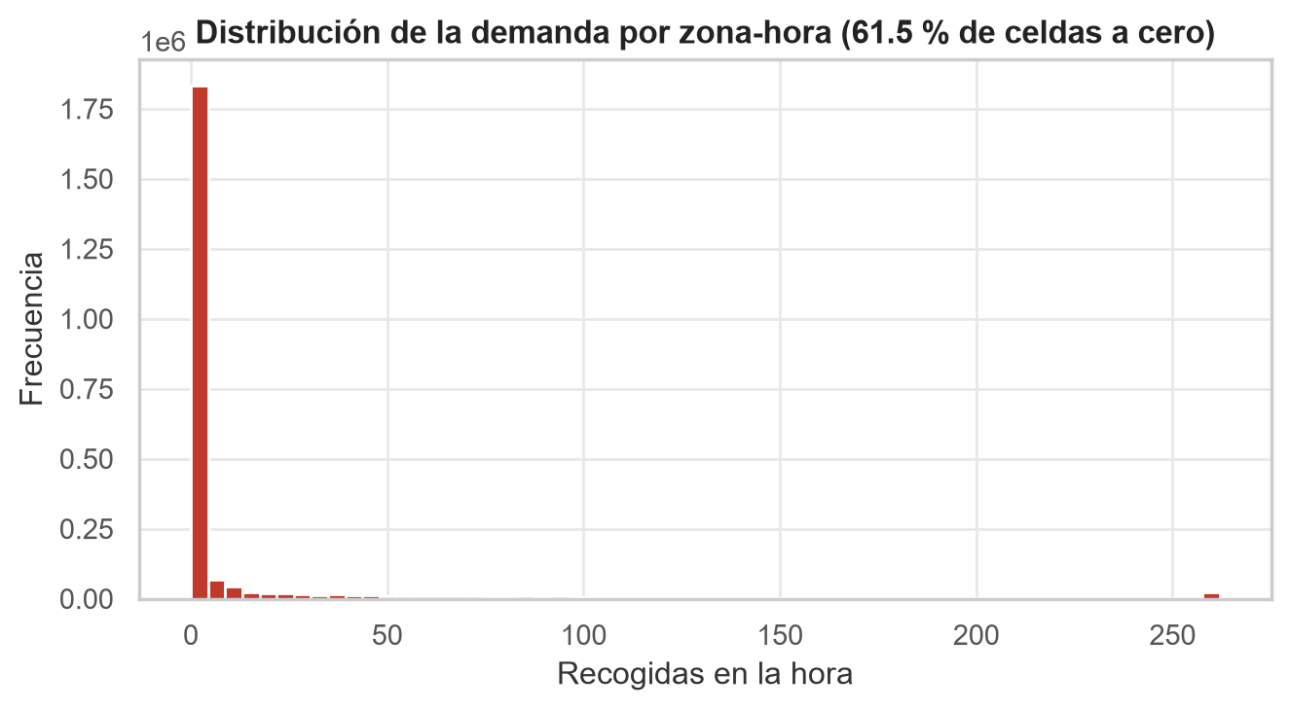
Figura 1. Distribución de la demanda por zona-hora, recortada al percentil 99. El 61,5 % de las celdas de la rejilla registra cero recogidas.
Esta observación tiene dos consecuencias directas sobre el modelado. La primera afecta a la métrica: el error porcentual absoluto medio (MAPE) exige dividir por el valor real, de modo que con una mayoría de ceros se vuelve indefinido o desproporcionado; se adopta en su lugar el WAPE, que pondera por el volumen total y es estable ante ceros. La segunda afecta a la función objetivo: se trata de un problema de conteo, no negativo y con exceso de ceros, para el que un objetivo de tipo Poisson resulta más adecuado que el error cuadrático habitual.

4.2 El ritmo diario
La señal temporal más fuerte es la hora del día. La curva presenta un valle profundo entre las tres y las cinco de la madrugada, un ascenso sostenido durante la mañana y un máximo claro en la franja vespertina, alrededor de las seis de la tarde.
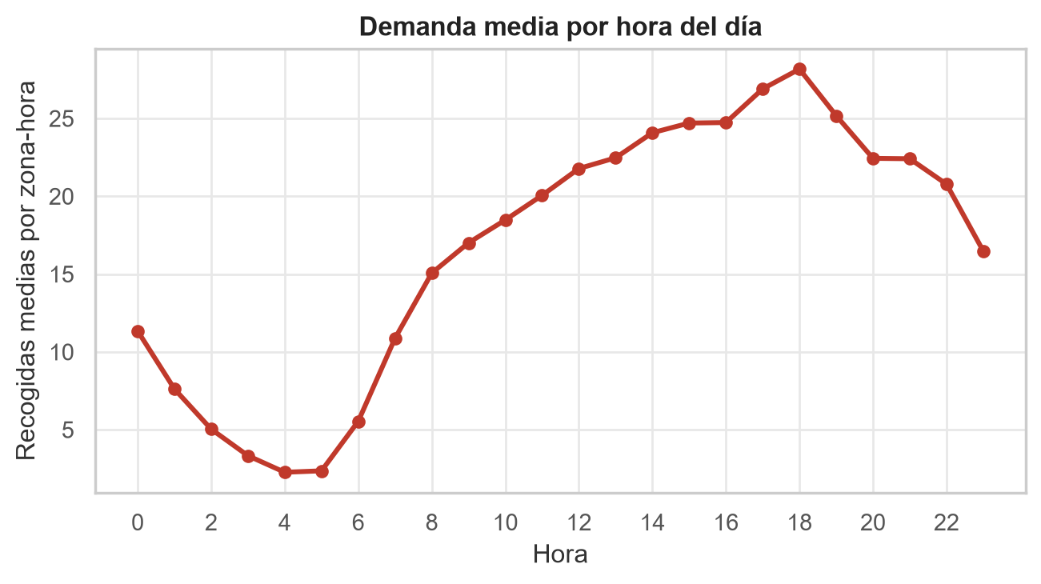
Figura 2. Demanda media por hora del día. El valle nocturno y el pico vespertino son la señal temporal dominante.
Que la hora sea la variable más informativa justifica su codificación cíclica mediante seno y coseno, que se describe en el apartado 5.2: sin ella, un modelo trataría las 23:00 y las 00:00 como valores extremos y distantes, cuando en realidad son contiguas.

4.3 El ritmo semanal
El día de la semana introduce una segunda estacionalidad, de menor amplitud pero sistemática. La actividad crece de forma progresiva a lo largo de la semana laboral y alcanza su máximo el viernes y el sábado.
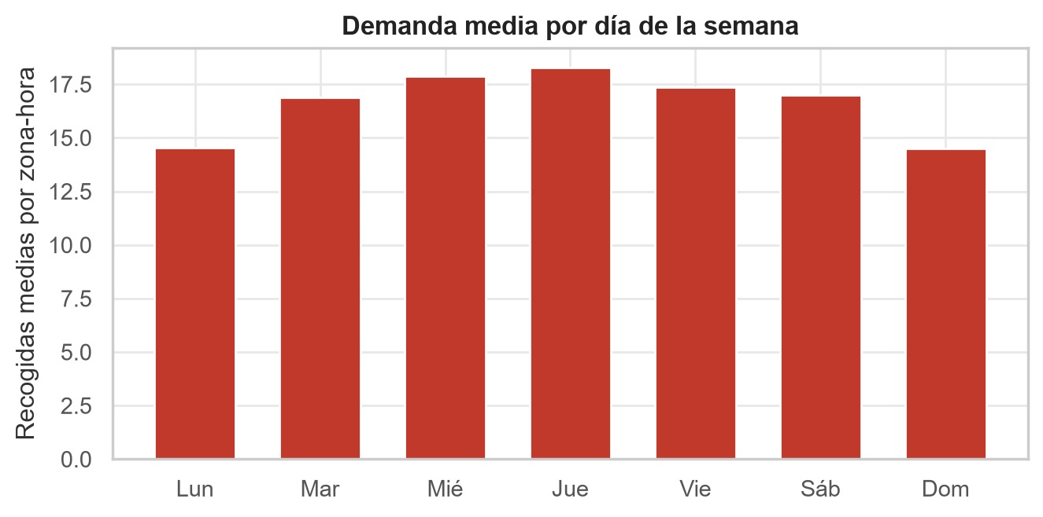
Figura 3. Demanda media por día de la semana.
Más informativo que el nivel medio es el cambio de forma. Al separar los días laborables de los fines de semana, las dos curvas horarias no se diferencian por una simple traslación vertical: el fin de semana desplaza actividad desde la hora punta de la mañana hacia la madrugada, lo que refleja un uso de ocio frente a un uso de desplazamiento al trabajo. Este cambio de forma —y no solo de escala— es lo que justifica incorporar un indicador de fin de semana como variable del modelo.
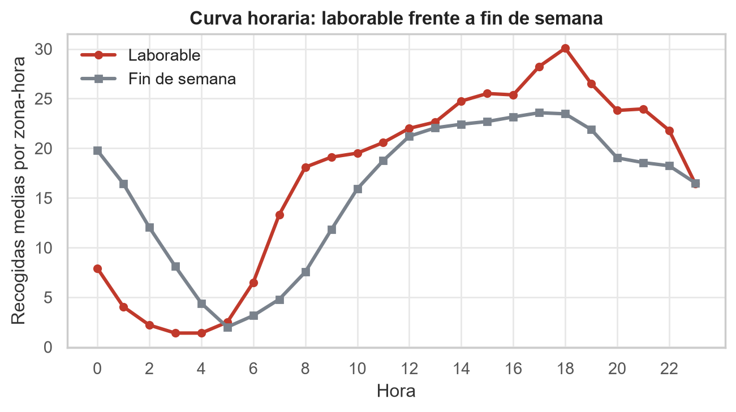
Figura 4. Curva horaria en días laborables frente a fines de semana. El fin de semana no desplaza la curva: le cambia la forma.
La interacción conjunta de ambas estacionalidades se aprecia mejor en el mapa de calor de hora por día de la semana, donde se distinguen con nitidez la hora punta laborable y la actividad nocturna del viernes y el sábado.
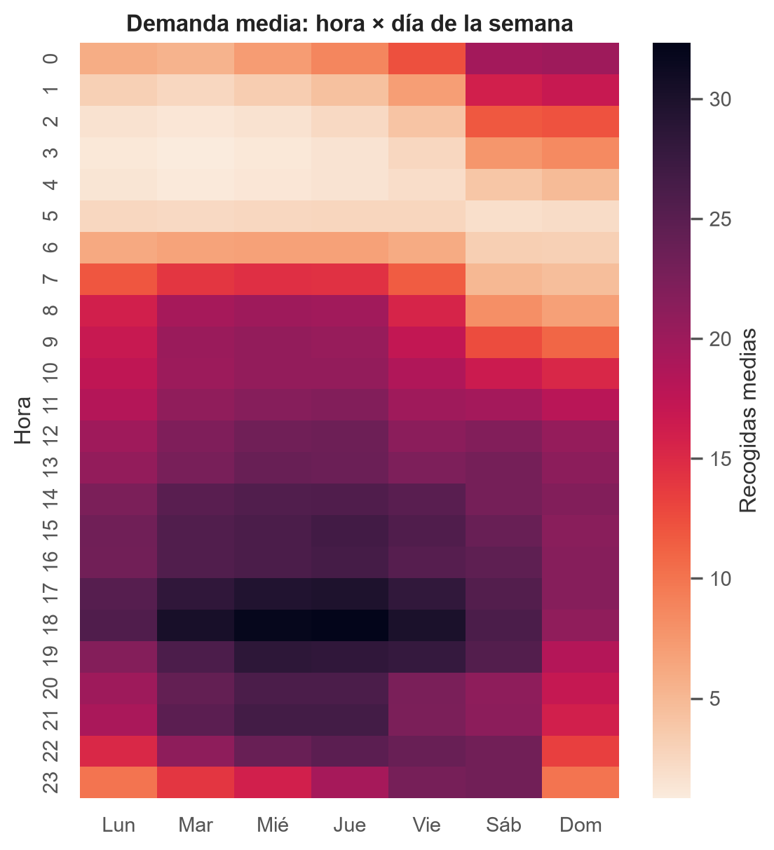
Figura 5. Demanda media cruzando hora del día y día de la semana.

4.4 La dimensión espacial
La demanda se concentra de forma muy desigual en el territorio. Las quince zonas más activas acumulan una fracción desproporcionada del total anual, encabezadas por los distritos centrales de Manhattan y los aeropuertos.
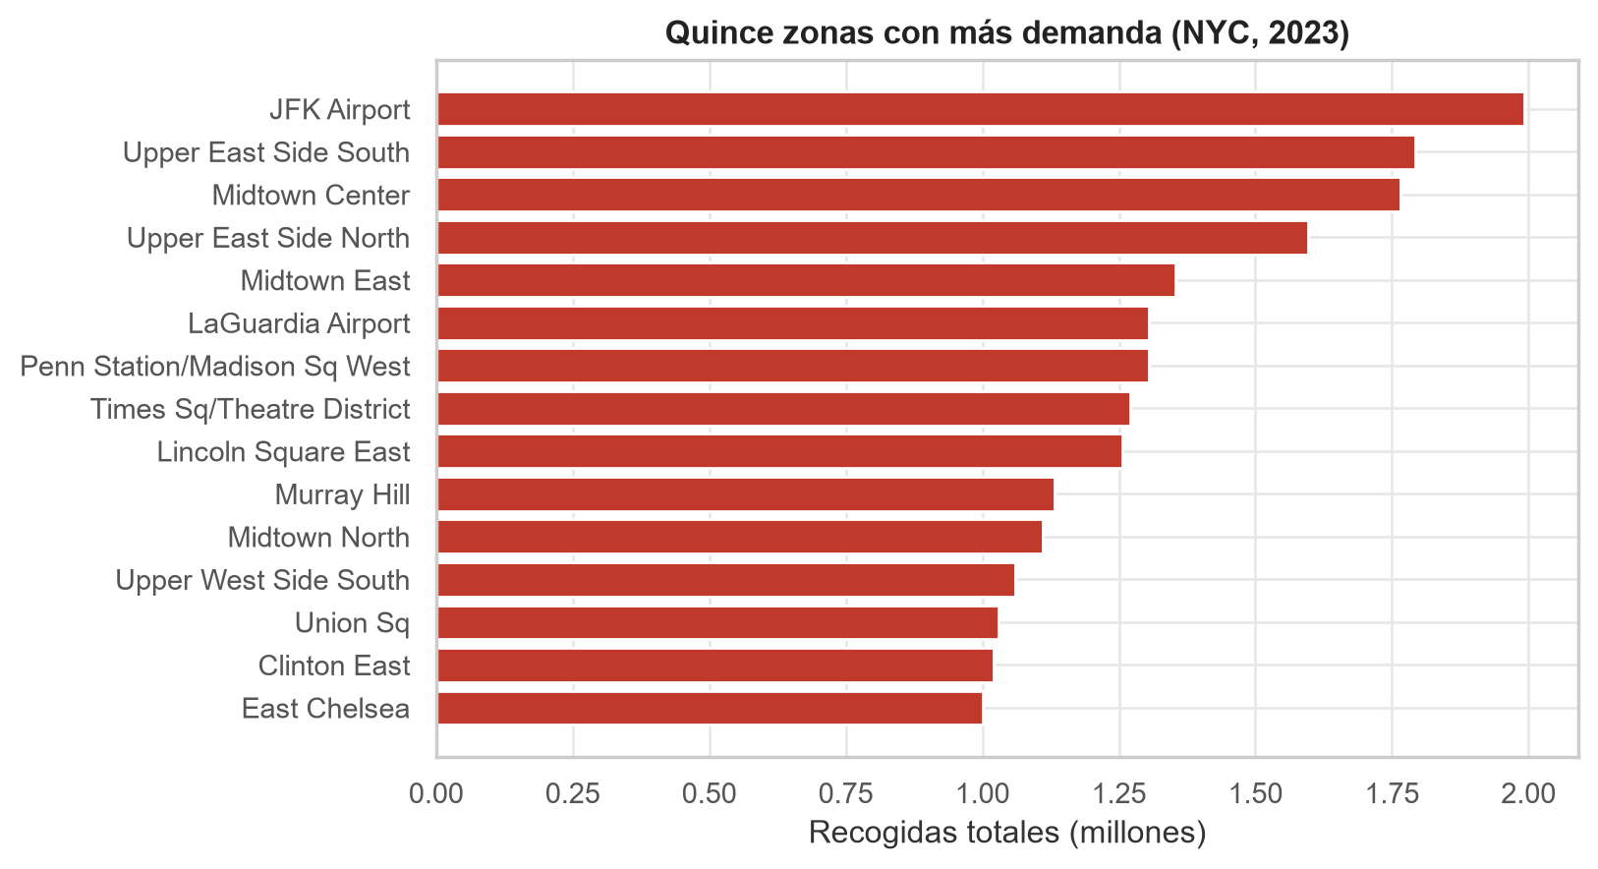
Figura 6. Quince zonas con mayor demanda acumulada en 2023.
Ahora bien, el dato verdaderamente relevante para el producto no es qué zona acumula más demanda, sino que cada zona tiene su propio perfil horario. Los aeropuertos presentan picos ligados a las oleadas de llegadas; las zonas de oficinas se activan en las horas punta laborables; las zonas de ocio nocturno concentran su actividad de madrugada. Esta heterogeneidad espacio-temporal es exactamente la información que un sistema de recomendación debe explotar: no basta con saber cuándo hay demanda, hay que saber dónde a cada hora.
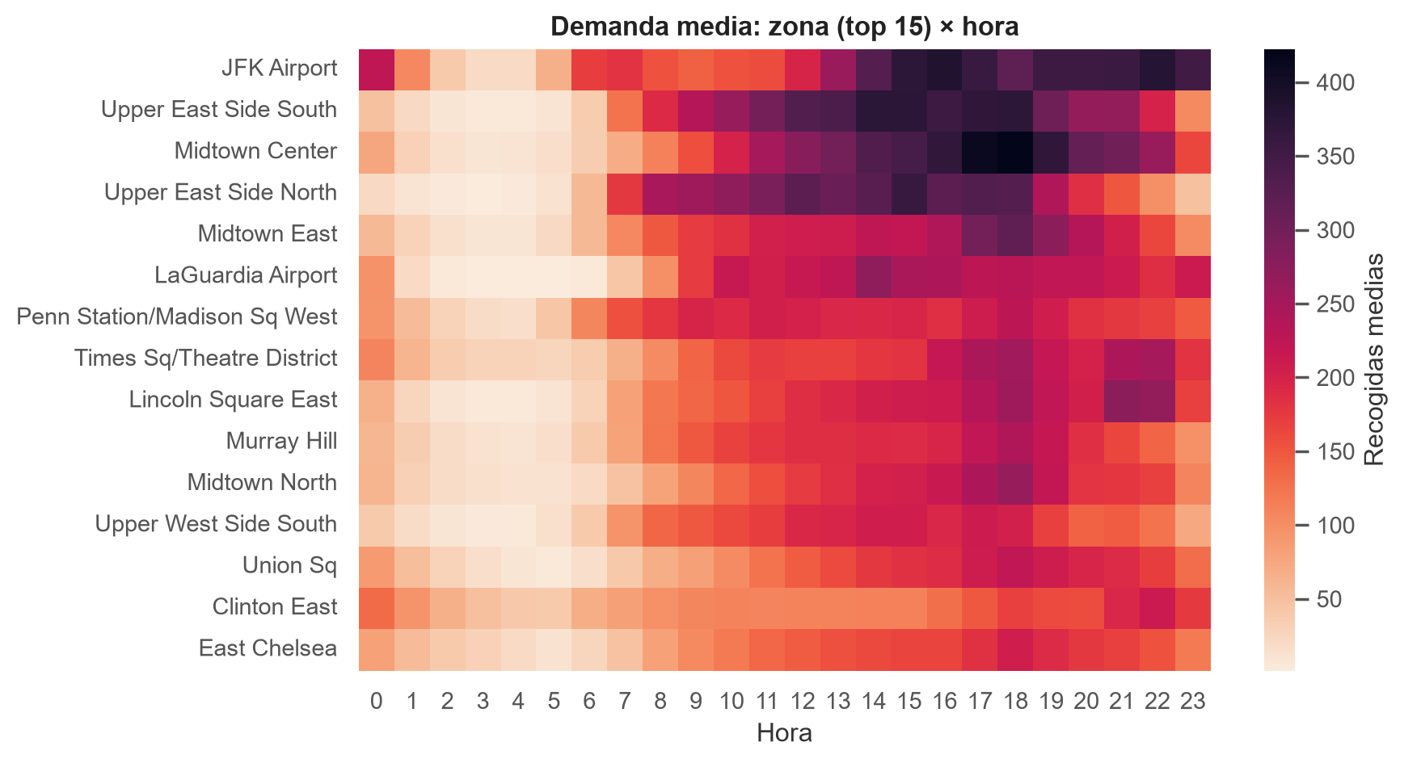
Figura 7. Demanda media por zona (quince principales) y hora del día. Cada zona tiene su propia hora punta.

4.5 Estabilidad a lo largo del año
La serie diaria agregada se mantiene razonablemente estable durante 2023, sin tendencia marcada, con una estacionalidad semanal visible y con caídas puntuales coincidentes con festivos y episodios meteorológicos adversos. La ausencia de una tendencia fuerte respalda el uso de un único año de datos y la validez de una partición temporal en la que los dos últimos meses actúan como conjunto de prueba.
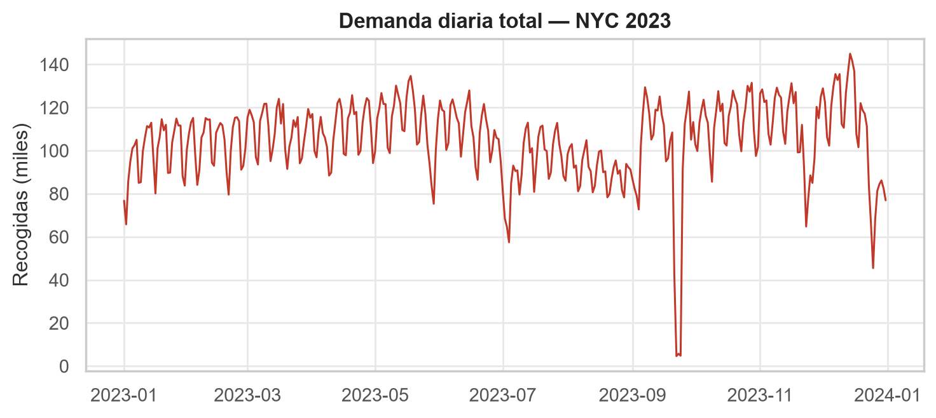
Figura 8. Demanda diaria total agregada de Nueva York durante 2023.

4.6 Síntesis
El análisis exploratorio deja cuatro conclusiones que condicionan el capítulo siguiente: la matriz es dispersa y obliga a elegir métrica y función objetivo con cuidado; la hora del día es la señal dominante y debe codificarse de forma cíclica; el día de la semana modifica la forma de la curva y no solo su nivel; y el comportamiento es fuertemente heterogéneo entre zonas, lo que exige un modelo capaz de aprender patrones distintos por zona en lugar de una curva única para toda la ciudad.

5 Metodología y modelado

5.1 Definición del problema
El objetivo de predicción no es un viaje aislado, sino el número de recogidas esperadas en cada par (zona, franja horaria). Se adopta una resolución horaria y la zonificación nativa del conjunto de Nueva York, trasladable conceptualmente a los distritos de Terrassa.

5.2 Ingeniería de variables
A partir de la tabla de demanda se construyen variables de calendario (hora, día de la semana, mes, indicador de fin de semana y de festivo), la codificación cíclica de la hora justificada en el apartado 4.2 y, sobre todo, variables de retardo (lags): la demanda de la misma zona una hora antes, veinticuatro horas antes y una semana antes (168 horas), junto con medias móviles de veinticuatro horas y de una semana. Estas variables de retardo capturan la fuerte autocorrelación temporal de la demanda. El conjunto final consta de catorce variables.

5.3 Horizonte de predicción
Es necesario precisar el horizonte al que se evalúa el modelo, porque condiciona la interpretación de las métricas. Al incluir la demanda de la hora anterior entre las variables, el modelo se evalúa a un horizonte de una hora, disponiendo del valor real ya observado en el instante inmediatamente anterior. Es lo que en la literatura se denomina predicción a un paso.
Este planteamiento es coherente con el caso de uso —el conductor decide dónde posicionarse en la próxima hora, no la próxima semana— y con la disponibilidad de datos en un sistema en explotación, donde el histórico reciente se conoce. Pero conviene señalar sus límites: a horizontes mayores la variable de retardo de una hora deja de estar disponible y debería sustituirse por la propia predicción del modelo, lo que acumula error. Una evaluación a veinticuatro horas prescindiendo de esa variable arrojaría métricas necesariamente peores y queda planteada como trabajo futuro. Las cifras que se presentan a continuación deben leerse, por tanto, como el rendimiento a una hora vista, no como una capacidad predictiva a largo plazo.

5.4 Validación temporal y métricas
La evaluación se realiza con una partición temporal —no aleatoria—: se entrena con los meses de enero a octubre y se valida con noviembre y diciembre. Mezclar las observaciones al azar permitiría al modelo «ver el futuro» y produciría métricas falsamente optimistas. Se reportan el error absoluto medio (MAE), la raíz del error cuadrático medio (RMSE) y el error porcentual ponderado (WAPE). Se descarta deliberadamente el MAPE porque, con numerosas celdas de demanda cero, su cálculo se vuelve inestable.
La partición emplea un único corte temporal. Un esquema de validación cruzada de origen móvil, con varios cortes sucesivos, permitiría acompañar las métricas de un intervalo de confianza y descartar que los resultados dependan del bimestre concreto elegido. No se ha implementado por coste de cómputo y se recoge como limitación.

5.5 Modelo de referencia (baseline)
Como referencia se emplea un predictor ingenuo: la demanda de una zona y hora es igual a la de esa misma hora la semana anterior. Todo modelo debe superar este baseline para justificar su utilidad.

5.6 Comparativa de modelos
Se comparan tres familias: un modelo clásico de series temporales (Prophet), un modelo de gradient boosting (LightGBM, con objetivo de tipo Poisson, apropiado para conteos) y una red neuronal recurrente (LSTM). La tabla 1 recoge los resultados sobre el conjunto de prueba completo; la tabla 2 compara de forma equitativa los modelos sobre la muestra de las treinta zonas de mayor demanda, escala a la que es viable ajustar Prophet.
Modelo | MAE | RMSE | WAPE
Baseline (misma hora, semana anterior) | 4,98 | 18,85 | 28,5 %
LightGBM (objetivo Poisson) | 2,87 | 9,57 | 16,5 %

Tabla 1. Resultados sobre todas las zonas (conjunto de prueba, noviembre–diciembre).
Modelo | MAE | RMSE | WAPE
Baseline (muestra) | 31,21 | 52,70 | 25,2 %
LightGBM (muestra) | 16,95 | 26,58 | 13,7 %
Prophet (muestra) | 42,77 | 63,23 | 34,5 %

Tabla 2. Comparación equitativa sobre la muestra de las 30 zonas de mayor demanda.
Los hiperparámetros de LightGBM se fijaron a valores habituales para problemas de conteo de este tamaño, sin una búsqueda sistemática; la tabla 3 los recoge para garantizar la reproducibilidad del resultado.
Hiperparámetro | Valor | Motivo
objective | poisson | Conteos no negativos con exceso de ceros
n_estimators | 500 | Suficiente sin sobreajustar con la tasa elegida
learning_rate | 0,05 | Tasa conservadora, compensada con más árboles
num_leaves | 63 | Capacidad media; limita el sobreajuste por zona
min_child_samples | 50 | Evita hojas sostenidas por muy pocas observaciones
subsample | 0,8 | Submuestreo de filas para reducir varianza
colsample_bytree | 0,8 | Submuestreo de variables por árbol
random_state | 42 | Reproducibilidad

Tabla 3. Hiperparámetros del modelo LightGBM de producción.
La red recurrente se evalúa sobre una muestra de veinte zonas —las de mayor demanda—, tamaño al que resulta viable construir las secuencias deslizantes de 168 horas que consume. Para que la comparación sea equitativa, LightGBM se reentrena sobre esas mismas zonas y el baseline se recalcula sobre las mismas filas. La tabla 4 recoge el resultado.
Modelo | MAE | RMSE | WAPE
Baseline (muestra de 20 zonas) | 36,30 | 60,35 | 24,8 %
LightGBM (muestra de 20 zonas) | 18,85 | 28,95 | 12,9 %
LSTM (muestra de 20 zonas) | 23,07 | 35,33 | 15,7 %

Tabla 4. Comparación sobre la muestra de las 20 zonas de mayor demanda, escala a la que es viable entrenar la red recurrente.
Este experimento exige un entorno con Python 3.12: TensorFlow no publica distribuciones para la versión 3.14 empleada inicialmente en el desarrollo, mientras que el resto de dependencias del proyecto resuelve a versiones idénticas en ambas. Se comprobó que la migración no altera ninguna de las métricas anteriores.

5.7 Discusión de resultados
LightGBM es el ganador con claridad: reduce el WAPE del 28,5 % del baseline al 16,5 %, casi a la mitad el MAE y a la mitad el RMSE. La fuerte caída del RMSE indica que el modelo acierta especialmente en los picos de demanda, donde el baseline falla y donde reside el valor para el usuario.
Un resultado igualmente informativo es que Prophet no supera siquiera al baseline en la muestra (34,5 % frente a 25,2 %). La razón es estructural y conviene explicitarla para no atribuir al modelo una debilidad que en realidad es de configuración: Prophet ajusta cada zona de forma aislada y, tal como se ha empleado aquí, no recibe ninguna variable exógena, mientras que LightGBM dispone de las variables de retardo y de la información cruzada entre zonas. La comparación no enfrenta, por tanto, dos modelos con la misma información de entrada; lo que demuestra es que, para este problema, la capacidad de explotar retardos y relaciones entre zonas pesa más que el modelado explícito de la estacionalidad. Ese hallazgo es precisamente lo que justifica la elección de LightGBM como modelo de producción.
La red recurrente supera con holgura al baseline (15,7 % frente a 24,8 %) pero no alcanza a LightGBM (12,9 %). Conviene precisar que esa cifra debe leerse como un suelo y no como un techo: la red recibe las mismas variables por paso temporal para todas las zonas, sin ningún identificador de zona ni representación embebida que le permita distinguirlas, y sin normalizar las entradas. Una arquitectura que incorporase ambas cosas partiría en mejores condiciones. Aun así el resultado es informativo: a un coste de entrenamiento muy superior —minutos frente a segundos— la red no aporta ventaja sobre el gradient boosting en este problema, lo que refuerza la elección de LightGBM como modelo de producción.
El análisis de importancia de variables confirma esta lectura y añade un matiz. La variable con mayor número de divisiones es la zona, seguida de la hora del día y del retardo semanal.
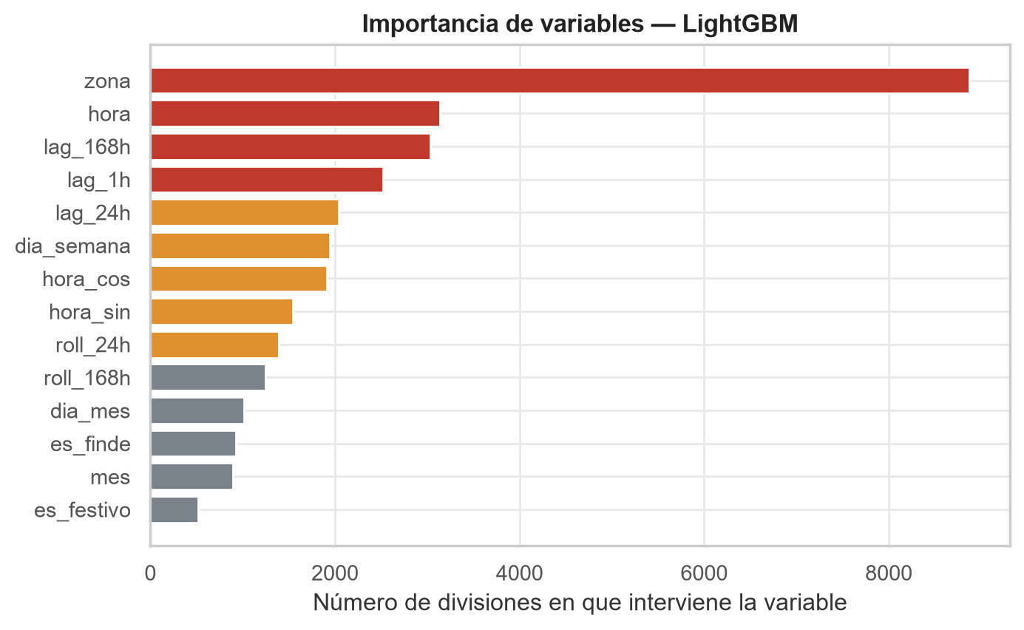
Figura 9. Importancia de variables de LightGBM, medida como número de divisiones del árbol en que interviene cada una.
Conviene interpretar esta figura con cautela: la importancia por número de divisiones favorece de forma conocida a las variables categóricas de alta cardinalidad, y la zona toma 263 valores distintos, de modo que su primer puesto está en parte inducido por la propia métrica. Descontado ese efecto, la lectura es coherente con el análisis exploratorio del capítulo 4: la hora del día y el retardo de una semana son las dos señales temporales dominantes, seguidas de los retardos de una hora y de un día. Las variables de calendario de grano grueso —mes, día del mes y festivo— aportan poco, lo que resulta esperable en una serie sin tendencia anual marcada.

6 Transferencia de Nueva York a Terrassa

6.1 Hipótesis
La hipótesis de transferencia sostiene que la forma de la demanda —su ritmo a lo largo del día y de la semana— es un comportamiento de movilidad razonablemente común entre ciudades, mientras que la escala absoluta y la geografía son específicas de cada lugar. En consecuencia, el patrón aprendido en Nueva York puede transferirse a Terrassa, recalibrando la escala con fuentes locales.

6.2 Perfil de movilidad de Terrassa
A partir de las matrices del MITMA se construye un perfil local de movilidad: viajes por distrito, hora y día de la semana para los siete distritos de Terrassa. Este perfil aporta la dimensión espacial y temporal propia de la ciudad.
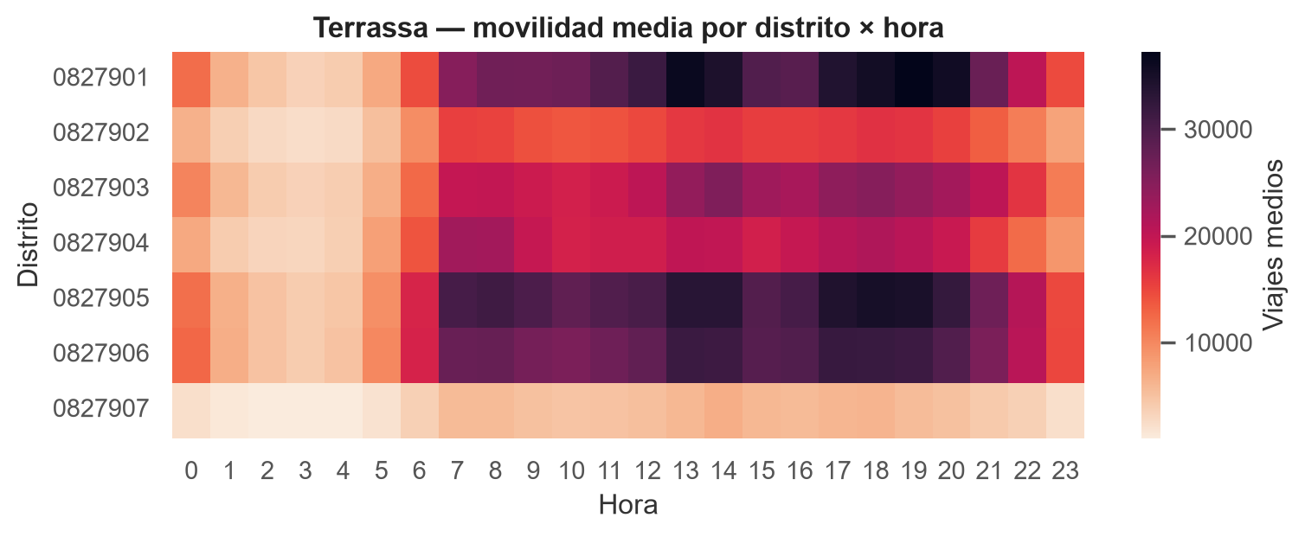
Figura 10. Movilidad media de Terrassa por distrito y hora del día (fuente: MITMA).
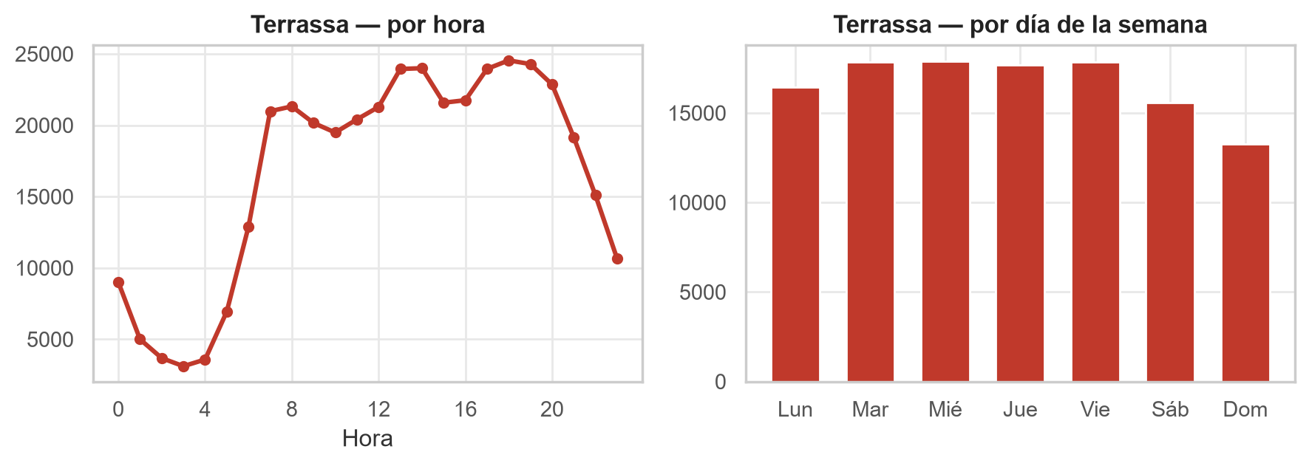
Figura 11. Perfiles horario y semanal agregados de la movilidad de Terrassa.

6.3 Comparación de patrones
Comparando los perfiles temporales normalizados de ambos contextos, la forma horaria presenta una correlación muy alta (r = 0,88): el valle de madrugada, la actividad sostenida durante el día y el pico vespertino son esencialmente comunes.
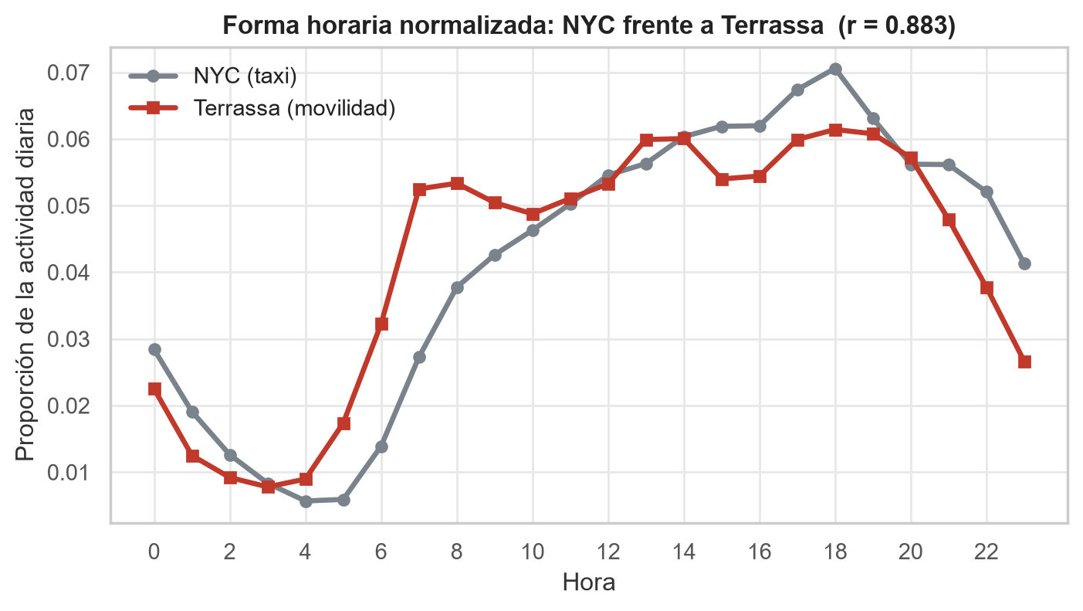
Figura 12. Forma horaria normalizada de ambos contextos. La correlación de 0,88 sostiene la hipótesis de transferencia del patrón temporal.
La superposición revela además dos diferencias sistemáticas que la correlación por sí sola no muestra y que conviene señalar. La primera es que Terrassa arranca antes y de forma más abrupta: entre las seis y las ocho de la mañana la actividad local se dispara mientras la de Nueva York asciende con suavidad, un reflejo del peso del desplazamiento al trabajo en una ciudad media con fuerte movilidad de entrada y salida. La segunda es que Nueva York mantiene una cola nocturna notablemente más alta, coherente con un servicio de taxi en una ciudad de actividad continua frente a la movilidad general de una ciudad de tamaño medio. Ambas diferencias apuntan a los tramos horarios donde una recalibración local sería más necesaria.
La forma semanal muestra una correlación también alta, aunque menor (r = 0,73), coherente con las diferencias estructurales entre un servicio de taxi —con mayor peso de la noche de fin de semana— y la movilidad general de una ciudad media.
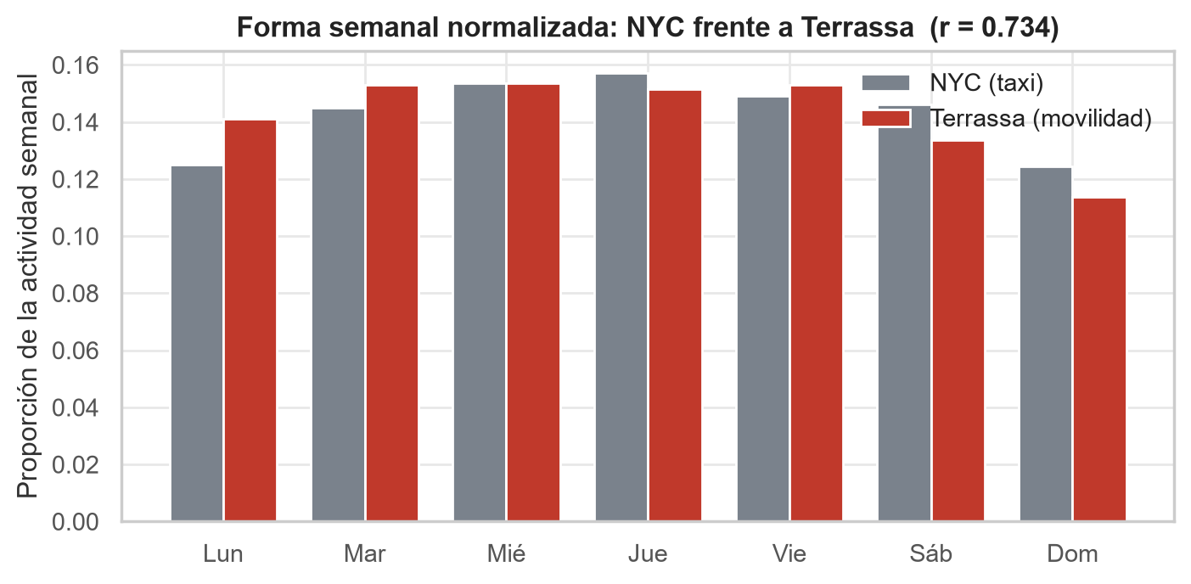
Figura 13. Forma semanal normalizada de ambos contextos.
Estos resultados respaldan la estrategia adoptada: el patrón temporal se transfiere, la escala se recalibra.

6.4 Limitaciones de la fuente local
La principal limitación es que la fuente local mide movilidad general y no demanda de taxi, por lo que actúa como proxy. La calibración fina, zona a zona, requerirá un volumen suficiente de datos reales del taxista, que se acumulan de forma continua a través de la aplicación.

6.5 Limitaciones de resolución espacial
Existe una segunda limitación, de naturaleza distinta y con consecuencias directas sobre la calidad de la recomendación, que merece cuantificarse antes que enunciarse.
El perfil local tiene resolución de distrito y Terrassa se divide en siete, mientras que la ciudad cuenta con catorce paradas de taxi. Varias paradas caen necesariamente dentro del mismo distrito y comparten, por construcción, un valor de demanda idéntico: cuatro de ellas se sitúan en el distrito 01. El sistema puede por tanto ordenar distritos, pero no discriminar entre paradas de un mismo distrito.
Al descomponer la varianza del perfil de movilidad se obtiene que el distrito explica el 36,3 % de la variación, frente al 53,3 % que explica la combinación de hora y día de la semana. Dicho de otro modo, la componente temporal del perfil es más informativa que la espacial. A ello se añade que la señal espacial está en buena medida determinada por el tamaño de la población: la correlación entre los viajes totales de cada distrito y su número de habitantes es de 0,885, de manera que el ranking espacial reproduce en gran parte la distribución de población y no una intensidad de demanda de taxi por habitante.
La consecuencia práctica es que la recomendación espacial actual es de grano grueso y está sesgada hacia los distritos más poblados. Superarla no requiere más datos de la misma fuente, sino una fuente de mayor resolución o una ponderación de cada parada por sus atractores de demanda —estaciones, hospitales, zonas de ocio—, línea que se recoge en el apartado 8.3.

7 Producto: la aplicación

7.1 Definición del producto y del usuario
El producto responde a una pregunta concreta del taxista autónomo: «¿dónde y cuándo me coloco para ganar más sin dar vueltas en vacío?». El usuario final no tiene conocimientos técnicos, lo que condiciona el diseño hacia una interfaz simple, pensada para un vistazo rápido y para su uso desde el teléfono móvil.

7.2 Arquitectura
El sistema se organiza en capas: adquisición de datos (NYC TLC, MITMA, Open-Meteo y registro del taxista), preprocesado, almacenamiento, modelado y, finalmente, la capa de presentación o inteligencia de negocio (BI), que es la única que ve el usuario. Esta separación garantiza que el dato crudo nunca se altera y que la complejidad técnica permanece oculta tras una interfaz sencilla.
El almacenamiento sigue una organización por capas de refinamiento: los ficheros originales descargados se conservan intactos, una segunda capa guarda la tabla de demanda agregada y una tercera la tabla de variables lista para el entrenamiento. Cualquiera de las dos últimas puede regenerarse por completo a partir de la primera ejecutando el proceso documentado en el repositorio.

7.3 Alcance real de la integración
Este apartado precisa qué parte del sistema descrito está efectivamente conectada, para evitar una lectura más optimista de la que corresponde.
El modelo de demanda del capítulo 5 está entrenado y evaluado sobre datos de Nueva York, pero no alimenta todavía la recomendación que muestra la aplicación. Lo que el modo Conductor calcula hoy es un índice de demanda derivado del perfil de movilidad local del MITMA, cruzado con la ubicación de las paradas: es decir, una consulta sobre el perfil local, no una inferencia del modelo entrenado.
La razón es la expuesta en los apartados 6.4 y 6.5: unir ambas mitades exige recalibrar la escala y la geografía con datos locales de demanda de taxi, y el volumen acumulado por el sistema de captura es todavía insuficiente para hacerlo con garantías. Se ha preferido dejar la transferencia operativa como línea futura documentada antes que cerrar el circuito con una calibración no validada, que produciría recomendaciones de fiabilidad desconocida presentadas al usuario con apariencia de predicción.
El trabajo entrega por tanto dos resultados verificables por separado —un modelo de demanda evaluado cuantitativamente y un producto desplegado y en uso— junto con la evidencia cuantitativa (capítulo 6) de que la unión entre ambos es plausible.

7.4 Funcionalidades
La aplicación, desarrollada con Streamlit, integra tres modos en una sola interfaz:
- Conductor: recomienda la parada a la que dirigirse en cada momento y muestra un mapa interactivo de Terrassa con la demanda por zonas, expresada en niveles (alta, media, baja) en lugar de cifras, para no transmitir una precisión que el dato no tiene. Incorpora las catorce paradas de taxi reales de la ciudad, y contempla los festivos y la lluvia como factores de contexto.
- Registrar: permite fotografiar el ticket de una carrera; un modelo de visión extrae automáticamente los datos, que el usuario revisa antes de guardarlos.
- Análisis: muestra los patrones de demanda, la comparación de la transferencia y la rentabilidad real del conductor, leída en directo del registro de carreras.
El modo Análisis incorpora además tres bloques que explotan el registro real de carreras. El primero son las métricas de rentabilidad: además de los euros por kilómetro se calcula el euro por hora de turno, que es la magnitud que un conductor optimiza en la práctica —el euro por kilómetro premia las carreras largas y lentas—. El segundo es el tiempo en vacío, medido como el hueco entre el final de una carrera y el inicio de la siguiente, descartando los huecos superiores a noventa minutos, que corresponden a descansos o a fin de turno y no a circulación sin pasaje; se desglosa por hora del día y por zona de destino, lo que responde directamente al objetivo planteado en el apartado 1.2. El tercero se describe a continuación.
Los niveles de demanda se asignan por terciles sobre los valores presentes en cada momento, y no mediante umbrales fijos. La razón es consecuencia directa de la limitación descrita en el apartado 6.5: con umbrales fijos sobre el máximo, ninguna parada alcanzaba nunca el nivel bajo, porque el único distrito de actividad reducida no contiene ninguna parada de taxi. El criterio por terciles se aplica sobre los valores distintos, de modo que dos paradas del mismo distrito reciben siempre la misma etiqueta.

7.5 Evaluación del recomendador
Un sistema que recomienda debe poder decir si acierta. La aplicación incorpora esa evaluación de forma continua, aprovechando que el propio registro de carreras proporciona la verdad de campo: para cada carrera realizada se reconstruye el ranking que el sistema habría mostrado ese día y a esa hora, y se comprueba si la parada donde la conductora recogió efectivamente figuraba entre las tres primeras.
La métrica es la tasa de acierto en las k primeras posiciones, habitual en la evaluación de sistemas de recomendación, y se contrasta con la referencia del azar: con catorce paradas y k igual a tres, un sistema que recomendase aleatoriamente acertaría el 21 % de las veces. Superar ese umbral es la condición mínima para afirmar que la recomendación aporta información.
Dos precisiones metodológicas. La primera es que el ranking usado en la evaluación se calcula con la misma función que alimenta la vista del conductor: si cada una calculase el suyo, la evaluación estaría midiendo un sistema distinto del que ve la usuaria. La segunda es que los tickets registran la dirección de recogida en texto libre y no el nombre de una parada, de modo que hace falta un emparejamiento aproximado; las carreras que no pueden asociarse con seguridad a ninguna parada se excluyen del cálculo y la proporción de carreras emparejadas se muestra junto a la métrica, para que el lector pueda juzgar su cobertura.
En el momento de redactar esta memoria el volumen de carreras registradas es todavía insuficiente para que el resultado sea concluyente. La instrumentación, sin embargo, queda operativa y produce el dato de forma automática conforme el registro crece: es la vía por la que este trabajo podrá pasar de un sistema construido a un sistema evaluado.

7.6 Captura de datos por fotografía
Para minimizar la fricción del registro —principal riesgo para la continuidad de la recogida de datos— la aplicación incorpora un lector de tickets. La fotografía se procesa con un modelo de visión (Gemini), que devuelve los campos estructurados; el usuario los confirma o corrige, manteniendo a la persona en el bucle, y se almacenan en una hoja de cálculo en la nube (Google Sheets). De este modo, los datos registrados retroalimentan de inmediato las métricas de rentabilidad del propio usuario. Las implicaciones de protección de datos de este componente se analizan en el apartado 3.5.

7.7 Despliegue
La aplicación se despliega en Streamlit Community Cloud y es accesible desde el navegador del teléfono, donde puede añadirse a la pantalla de inicio como una aplicación. El usuario no necesita instalar nada: completa un servicio, fotografía el ticket y el dato queda guardado.

8 Conclusiones y trabajo futuro

8.1 Conclusiones
El trabajo demuestra que es posible construir un sistema de apoyo a la decisión útil para un taxista autónomo a pesar de la ausencia de datos locales de viajes. La comparativa de modelos arroja un ganador claro y cuantificado —LightGBM reduce el WAPE del 28,5 % del baseline al 16,5 %, un 42 % menos de error—, la hipótesis de transferencia se valida con una correlación de 0,88 en la forma horaria, y el resultado se materializa en un producto real, desplegado y usable por una persona sin perfil técnico.
Igual de relevante es el mecanismo de captura de datos: al reducir el registro de una carrera a fotografiar un ticket, el sistema genera de forma continua el conjunto de datos local que hoy no existe y que es la condición necesaria para cerrar la transferencia.

8.2 Limitaciones
Las limitaciones se han ido señalando en cada capítulo; conviene recogerlas juntas.
- La fuente de movilidad local mide movilidad general y no demanda de taxi: actúa como proxy (apartado 6.4).
- La resolución espacial es de distrito, con siete distritos para catorce paradas, y la señal espacial correlaciona a 0,885 con la población, de modo que la recomendación espacial es de grano grueso y está sesgada hacia los distritos más poblados (apartado 6.5).
- El modelo se evalúa a un horizonte de una hora, disponiendo del valor observado inmediatamente anterior; no se ha medido su rendimiento a horizontes mayores (apartado 5.3).
- La validación emplea un único corte temporal, sin validación cruzada de origen móvil ni intervalos de confianza (apartado 5.4).
- El LSTM se ha entrenado sin identificador de zona ni normalización de entradas, de modo que su resultado marca un suelo y no el techo de lo que una red recurrente puede dar en este problema (apartado 5.7).
- El modelo entrenado no alimenta todavía la recomendación del producto (apartado 7.3).
- El volumen de datos reales del taxista es aún reducido y está en proceso de acumulación, por lo que no ha sido posible una validación local del sistema.
Conviene asimismo señalar que una eventual adopción masiva de la herramienta por muchos conductores podría saturar las zonas recomendadas, un efecto de conocimiento común que queda fuera del alcance de este trabajo pero que cualquier despliegue real debería considerar.

8.3 Líneas futuras
- Cerrar la transferencia operativa: aplicar el patrón temporal aprendido en Nueva York a las paradas de Terrassa, recalibrado con el volumen local, de modo que la recomendación pase a apoyarse en el modelo entrenado.
- Elevar la resolución espacial ponderando cada parada por sus atractores de demanda —estaciones, hospitales, centros sanitarios y zonas de ocio— en lugar de repartir de forma uniforme el valor del distrito.
- Evaluar el modelo a veinticuatro horas vista, sin la variable de retardo de una hora, para caracterizar su rendimiento a horizontes largos.
- Mejorar la arquitectura de la red recurrente incorporando una representación embebida de la zona y la normalización de las variables de entrada, para determinar si con ello alcanza o supera al gradient boosting.
- Incorporar un esquema de validación cruzada de origen móvil que permita acompañar las métricas de intervalos de confianza.
- Sustituir el reconocimiento de tickets en la nube por un reconocimiento óptico local, eliminando la transferencia de datos a un tercero.
- Acumular carreras suficientes para que la tasa de acierto del apartado 7.5 sea estadísticamente concluyente, y contrastarla además con la estrategia que la conductora sigue hoy por intuición.
- Incorporar el histórico meteorológico horario como variable del modelo, hoy utilizado solo como información de contexto (apartado 3.3).
- Escalar el sistema de un autónomo a cooperativas o pequeñas flotas, y evolucionar la interfaz hacia una aplicación nativa.

9 Bibliografía

9.1 Fuentes de datos
New York City Taxi and Limousine Commission (2024). TLC Trip Record Data. Registros de viajes de Yellow Taxi. https://www.nyc.gov/site/tlc/about/tlc-trip-record-data.page
Ministerio de Transportes y Movilidad Sostenible (2024). Estudio de la movilidad con Big Data: matrices origen-destino a partir de datos anonimizados de telefonía móvil. Portal de descarga: https://opendata-movilidad.mitma.es
Open-Meteo (2024). Free Weather API. Datos meteorológicos horarios. https://open-meteo.com
OpenStreetMap contributors (2024). Datos geográficos de las paradas de taxi de Terrassa, obtenidos con la API Overpass y geocodificados con Nominatim. https://www.openstreetmap.org y https://nominatim.org
Ajuntament de Terrassa (2024). Servei de taxi. Relación de paradas del municipio. https://www.terrassa.cat/taxis [completar con el título y la URL exactos del documento descargado]
Elaboración propia (2026). Registro de carreras reales de una taxista autónoma de Terrassa (cooperativa Tele-Taxi Egara), recogido con consentimiento informado mediante la aplicación desarrollada en este trabajo. Datos no publicados.

9.2 Herramientas y tecnologías
Ke, G., Meng, Q., Finley, T., Wang, T., Chen, W., Ma, W., Ye, Q. y Liu, T.-Y. (2017). LightGBM: A Highly Efficient Gradient Boosting Decision Tree. Advances in Neural Information Processing Systems, 30. https://proceedings.neurips.cc/paper/6907-lightgbm-a-highly-efficient-gradient-boosting-decision-tree.pdf
Taylor, S. J. y Letham, B. (2018). Forecasting at Scale. The American Statistician, 72(1), 37-45. https://doi.org/10.1080/00031305.2017.1380080
Raasveldt, M. y Mühleisen, H. (2019). DuckDB: an Embeddable Analytical Database. Proceedings of the 2019 International Conference on Management of Data (SIGMOD 19), 1981-1984. https://doi.org/10.1145/3299869.3320212
Kotov, E., Vidal-Tortosa, E., Cantú-Ros, O. G., Burrieza-Galán, J., Herranz, R., Gullón Muñoz-Repiso, T. y Lovelace, R. (2026). spanishoddata: A package for accessing and working with Spanish Open Mobility Big Data. Environment and Planning B: Urban Analytics and City Science. https://doi.org/10.1177/23998083251415040
Abadi, M. et al. (2015). TensorFlow: Large-Scale Machine Learning on Heterogeneous Systems. https://www.tensorflow.org
Pedregosa, F. et al. (2011). Scikit-learn: Machine Learning in Python. Journal of Machine Learning Research, 12, 2825-2830. https://scikit-learn.org
McKinney, W. (2010). Data Structures for Statistical Computing in Python. Proceedings of the 9th Python in Science Conference, 56-61. https://pandas.pydata.org
Streamlit Inc. (2024). Streamlit: A faster way to build and share data apps. https://docs.streamlit.io
Folium contributors (2024). Folium: Python Data, Leaflet.js Maps. https://python-visualization.github.io/folium y https://leafletjs.com
Google (2025). Gemini API: modelos generativos multimodales. https://ai.google.dev

9.3 Referencias académicas
Zhang, J., Zheng, Y. y Qi, D. (2017). Deep Spatio-Temporal Residual Networks for Citywide Crowd Flows Prediction. Proceedings of the AAAI Conference on Artificial Intelligence, 31(1). https://ojs.aaai.org/index.php/AAAI/article/view/10735
Elsayed, S., Thyssens, D., Rashed, A., Schmidt-Thieme, L. y Jomaa, H. S. (2021). Do We Really Need Deep Learning Models for Time Series Forecasting? arXiv:2101.02118. https://arxiv.org/abs/2101.02118
Grinsztajn, L., Oyallon, E. y Varoquaux, G. (2022). Why do tree-based models still outperform deep learning on typical tabular data? Advances in Neural Information Processing Systems, 35. https://proceedings.neurips.cc/paper_files/paper/2022/file/0378c7692da36807bdec87ab043cdadc-Paper-Datasets_and_Benchmarks.pdf
[Ampliar con las referencias adicionales que se consulten sobre predicción de demanda de taxi y sobre transferencia de modelos entre ciudades.]

10 Anexos

10.1 Anexo A — Consentimiento informado
Se reproduce a continuación el modelo de consentimiento entregado a la participante. [Revisar con el tutor antes de la entrega y adjuntar el ejemplar firmado.]
Título del trabajo: Sistema inteligente de predicción de demanda para taxistas autónomos. Responsable del tratamiento: Pau Gavilán, autor del Trabajo de Fin de Máster.
- Finalidad. Los datos de las carreras que usted registre se utilizarán exclusivamente para el desarrollo y la evaluación de este Trabajo de Fin de Máster, con fines académicos y sin explotación comercial.
- Datos recogidos. Fecha, hora de inicio y fin, direcciones de origen y destino, distancia, importe y tipo de servicio de cada carrera. No se recoge ningún dato identificativo de los clientes.
- Tratamiento por terceros. La fotografía del ticket se procesa mediante la API de Gemini (Google), que actúa como encargado del tratamiento, lo que supone una transferencia internacional de datos. Los datos extraídos se almacenan en una hoja de cálculo de acceso restringido.
- Publicación. En la memoria y en cualquier difusión del trabajo solo aparecerán datos agregados. Las direcciones concretas no se publicarán en ningún caso.
- Conservación. Los datos se conservarán hasta la defensa del trabajo y su posterior evaluación, tras lo cual serán suprimidos.
- Derechos. Puede retirar su consentimiento en cualquier momento, sin justificación y sin consecuencia alguna, y ejercer los derechos de acceso, rectificación, supresión, limitación, portabilidad y oposición dirigiéndose al responsable del tratamiento.
Nombre y apellidos: ______________________________ DNI: ____________________
Firma: ______________________________ Fecha: ____________________

10.2 Anexo B — Plantilla de registro de carreras
El registro se articula en una hoja de cálculo con tres pestañas: instrucciones de cumplimentación, registro de carreras y lista de zonas de referencia. La tabla 4 recoge los campos del registro.
Campo | Tipo | Obligatorio
Fecha | Fecha | Sí
Hora de recogida | Hora | Sí
Hora de fin | Hora | No
Zona de recogida | Texto | Sí
Zona de destino | Texto | No
Distancia (km) | Numérico | Sí
Importe (€) | Numérico | Sí
Origen del servicio | Texto | No
Forma de pago | Texto | No
Minutos en vacío antes | Numérico | No
Notas | Texto | No

Tabla 5. Campos de la plantilla de registro de carreras.
La hoja de instrucciones incluye la regla de oro entregada a la participante: anotar lo sucedido sin modificarlo a posteriori, y corregir mediante una nota en lugar de borrar, para preservar el valor del dato original.

10.3 Anexo C — Capturas de la aplicación
Las capturas siguientes corresponden a la aplicación en funcionamiento, tomadas desde el navegador con el ancho de un teléfono, que es el formato de uso real.
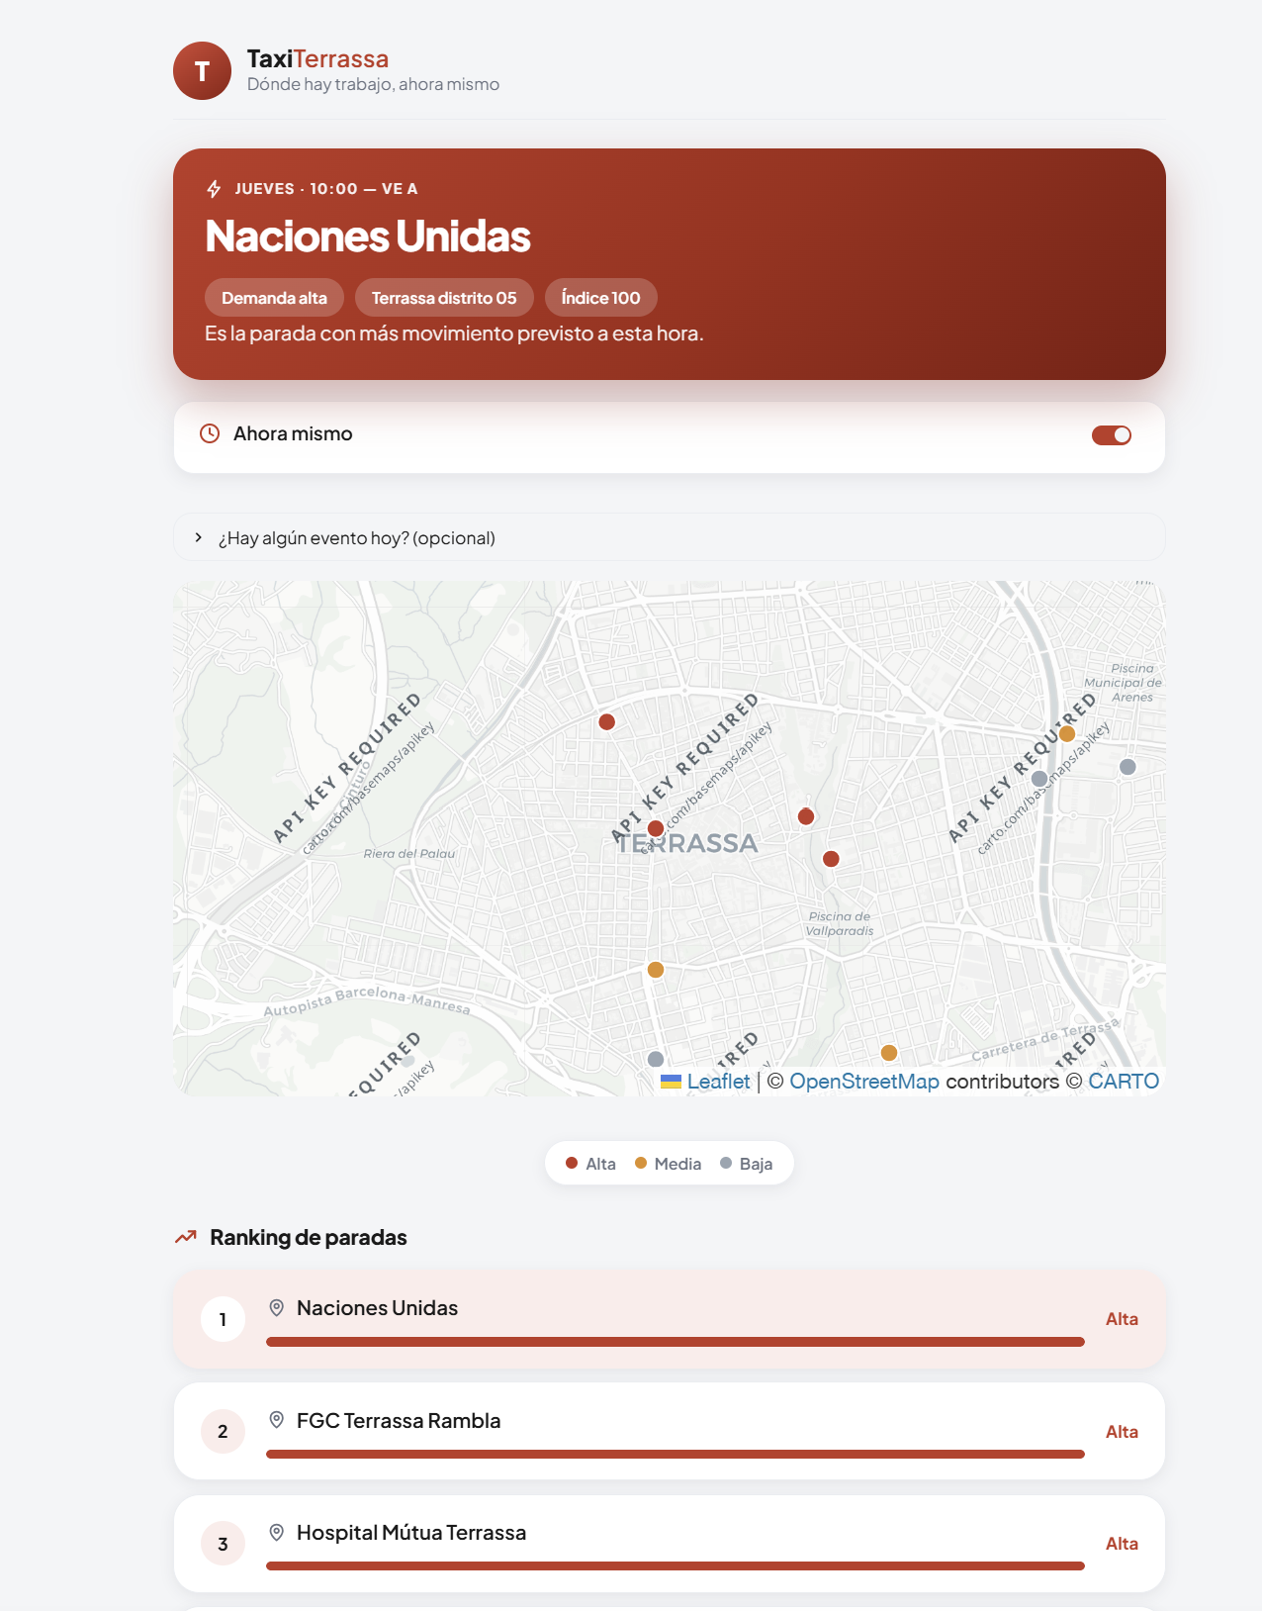
Figura 14. Modo Conductor: recomendación destacada, mapa de las catorce paradas por nivel de demanda y ranking. La parada recomendada aparece resaltada también en la lista.

Figura 15. Modo Registrar: captura del ticket y revisión de los campos extraídos antes de guardarlos en el registro.
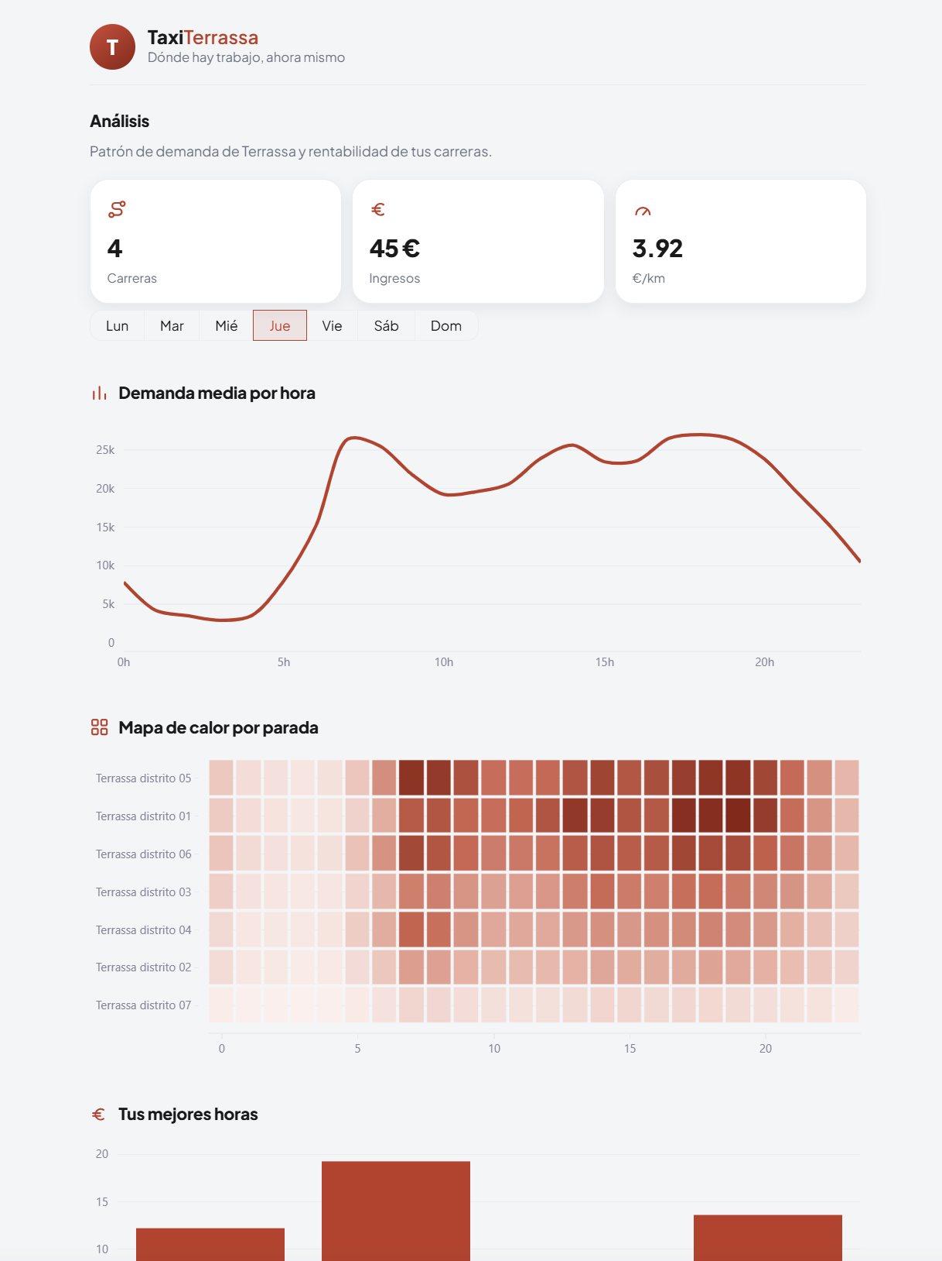
Figura 16. Modo Análisis: rentabilidad real de la conductora, patrón de demanda por hora y comparación de la transferencia entre Nueva York y Terrassa.

10.4 Anexo D — Estructura del repositorio
El código del proyecto se organiza del siguiente modo:
Ruta | Contenido
app.py | Aplicación Streamlit (punto de entrada del despliegue)
pipeline/ | Fases 1 y 2: descarga y agregación, variables, baseline y modelos
notebooks/ | Análisis exploratorio y comparación de patrones
scripts/ | Utilidades: paradas de OpenStreetMap, geocodificación, lector de tickets
data/external/ | Fuentes de terceros versionadas: perfil MITMA, distritos, paradas
data/raw · processed · gold | Capas de datos, regenerables desde la fase 1
results/ | Tablas de resultados de la comparativa
docs/figuras/ | Figuras de esta memoria y el script que las genera

Tabla 6. Organización del repositorio del proyecto.

